*Проект доклада М.В. Лихачева к НТС, 04.10.2016*

**Слайд 1**

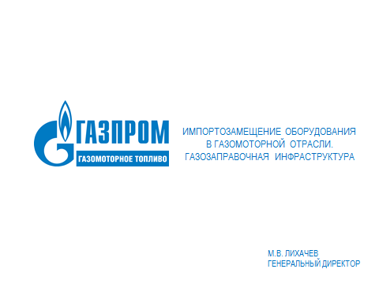

Добрый день, уважаемые коллеги!

Вашему вниманию предлагается доклад о деятельности «Газпром газомоторное топливо» в сфере импортозамещения технологического оборудования для газозаправочной инфраструктуры.

**Слайд 2**

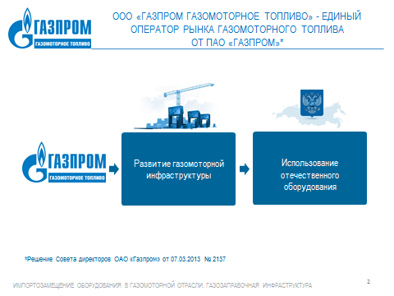

«Газпром газомоторное топливо» в качестве единого оператора рынка от ПАО «Газпром» ведет последовательную работу по расширению газозаправочной инфраструктуры. В рамках курса «Газпрома» на импортозамещение, при строительстве новых объектов планируется использовать преимущественно отечественное оборудование.

Для этого компанией «Газпром газомоторное топливо» проведен анализ ведущих отечественных и иностранных производителей технологического оборудования для автомобильных газонаполнительных компрессорных станций (АГНКС), а также проанализирован опыт эксплуатации отечественного компрессорного оборудования и, в целом, АГНКС дочерних обществ «Газпром».

**Слайд 3**

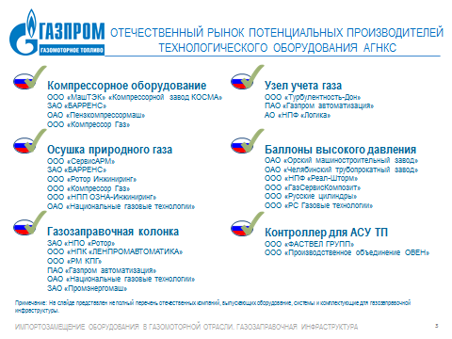

На сегодняшний день на территории России налажено производство основных комплектующих частей для АГНКС: узлов учета газа на входе, блоков очистки и осушки природного газа, компрессорных установок, баллонов высокого давления, газозаправочных колонок, контроллеров АСУ ТП.

**Слайд 4**

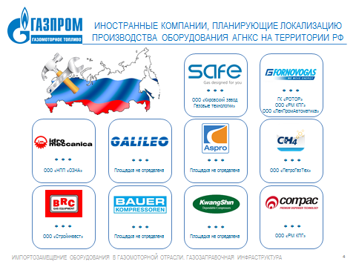

Зарубежными производителями прорабатывается возможность локализации технологий компрессоростроения итальянских компаний SAFE, FornovoGas и IdroMeccanica. Проводятся переговоры с производителем аргентинского оборудования торговой марки ASPRO.

**Слайд 5**

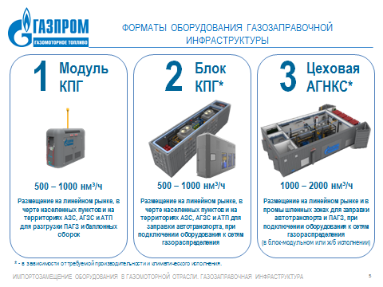

В целях унификации применяемых технических решений при строительстве газозаправочных объектов разработаны форматы технологического оборудования.

В качестве основных стационарных решений рассматриваются две схемы размещения технологического оборудования: блочного и цехового исполнения.

Блочное исполнение целесообразно применять в случаях, кода весь объем основного и вспомогательного технологического оборудования можно разместить в размерах одного стандартного контейнера. Кроме этого к размещению оборудования не предъявляются требования по сокращению пожарных разрывов, а также имеется возможность круглогодичного обслуживания снаружи.

Цеховая структура размещения оборудования предусматривается для АГНКС с производительностью компрессорного оборудования от 1000 нм³/час и объектов, где необходимо решить вопросы по возможному сокращению пожарных разрывов и необходимости внутрицехового обслуживания оборудования. При этом здания цехов для размещения основного технологического оборудования предлагается возводить в железобетонном исполнении, выполненном по типовому проекту. Монтаж оборудования, включая межблочную обвязку, производится после возведения здания цеха на строительной площадке. Такой подход позволяет сократить сроки поставки оборудования, так как не требуется изготовление контейнерных модулей для размещения оборудования и отпадает необходимость в разработке «стыковочных» разъемных соединений межблочной обвязки.

Для реализации проектов по схеме «материнская – дочерние станции» предусмотрено применение модулей разгрузки ПАГЗ и баллонных сборок, реализуемых как в стационарном, так и в мобильном исполнении.

**Слайд 6**

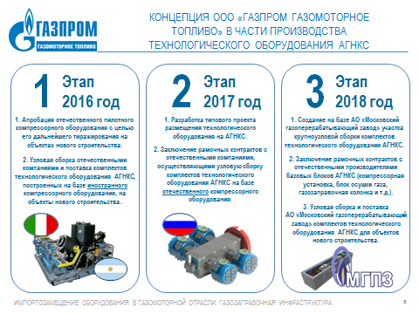

Предполагается поэтапное импортозамещение оборудования АГНКС. На первом этапе, который завершится в конце 2016 года, ведется работа по апробации отечественных компрессорных установок.

Для систематизации технических решений, на 2017 год запланирована разработка типового проекта размещения основного технологического оборудования, выполненного в цеховом исполнении с учетом нескольких комбинаций компрессорного и иного оборудования различных производителей, что позволит сократить сроки проектирования АГНКС в целом. Подобные типовые решения в настоящее время разработаны для навесов и операторных газозаправочных станций.

Начиная с 2017 года, при условии получения положительных результатов апробации отечественных компрессорных установок или локализации производства иностранных компрессоров на территории Российской Федерации, на объектах нового строительства планируется применение оборудования с максимально возможным уровнем импортозамещения.

На третьем этапе, на базе «Московского газоперерабатывающего завода», планируется создать участок по крупноузловой сборке, монтажу и пусконаладке основного технологического оборудования, предназначенного для объектов нового строительства.

На основе программы капитального строительства и реконструкции будут заключаться договоры с минимальным гарантированным заказом на поставку отдельных блоков основного технологического оборудования у отечественных компаний, которые на постоянной основе занимаются выпуском определенного вида продукции – блоки осушки газа, газозаправочные колонки, компрессорные установки, АСУ ТП и прочее.

В таком случае, каждый участник процесса будет понимать свою роль и перспективы участия в работах по развитию рынка газомоторного топлива. В свою очередь, «Газпром газомоторное топливо» будет имеет возможность гибко регулировать объемы закупок с учетом качества, сроков, стоимости и производственных мощностей предприятий.

Описанный подход позволяет оказывать адресную поддержку отечественных производителей оборудования АГНКС, которая будет выражаться в получении плановых заказов на оборудование в течение календарного года.

**Слайд 7**

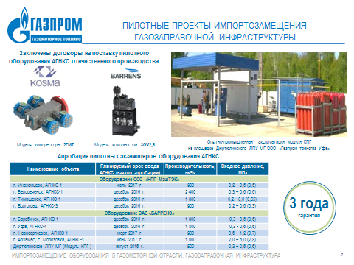

На сегодняшний день производство оборудования для объектов газомоторной инфраструктуры обеспечивают «БАРРЕНС», «КОСМА», Завод «СаратовГазАвтоматика» (ДО ПАО «Газпром автоматизация»).

В 2015-2016 годах, в рамках реализации программы импортозамещения, компания «Газпром газомоторное топливо» заключила договоры с отечественными компаниями ЗАО «БАРРЕНС» и ООО «МашТЭК» «Компрессорный завод «КОСМА» на поставку пилотного технологического оборудования в блочном (2 комплекта) и цеховом (8 комплектов) исполнении с высоким уровнем замещения импортных комплектующих (более 90%), включая компрессорные установки.

С 11 июня 2015 года, на территории АГНКС М-45 с. Москово, расположенной в зоне ответственности Дюртюлинского ЛПУ МГ ООО «Газпром трансгаз Уфа», началась опытно-промышленная эксплуатация пилотного блока компримирования природного газа компании ЗАО «БАРРЕНС».

На сентябрь-октябрь 2016 года запланирована поставка 8 комплектов технологического оборудования в цеховом исполнении ЗАО «БАРРЕНС» и ООО «МашТЭК» «Компрессорный завод «КОСМА» для объектов нового строительства, расположенных на территории Краснодарского края, Ставропольского края, Оренбургской области, Новосибирской области, Нижегородской области и Республики Башкортостан.

**Слайд 8**



Спасибо за внимание!